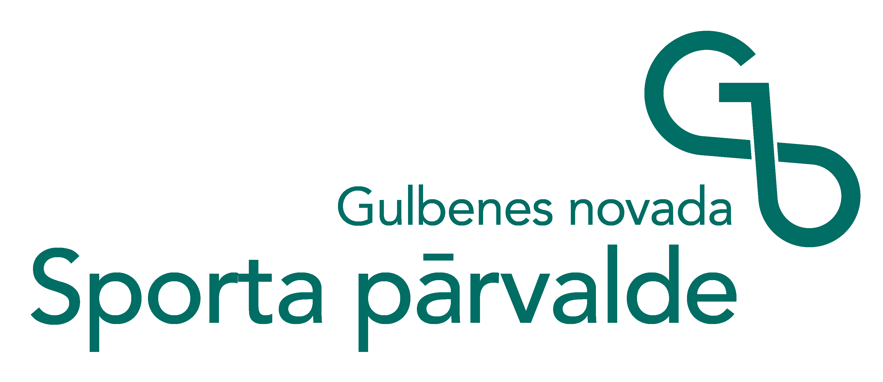
Apstiprinu:

L. Krēmers
Gulbenes novada Sporta
pārvaldes vadītājs
2025.gada 8.jūlijā

Nakts turnīrs

Pludmales volejbols 2025 MIX komandām

NOLIKUMS

- MĒRĶIS UN UZDEVUMI
  - Sekmēt pludmales volejbola attīstību un popularitāti Gulbenes novadā.
  - Veicināt spēlētāju meistarību un tehnisko sagatavotību.
  - Noskaidrot uzvarētāju komandas pludmales volejbolā mix grupā.

- VADĪBA
  - Nakts Turnīru “Pludmales volejbols MIX komandām 2025” (turpmāk – Turnīrs) organizē Gulbenes novada Sporta pārvalde. Sporta organizatore Dināra Popa, mob.28601004, dinara.popa@gulbene.lv.
  - Turnīra galvenie tiesneši: Jānis Stībelis, Dināra Popa.
  - Galvenie tiesneši ir atbildīgi par spēļu sekmīgu norisi un tiesnešu nozīmēšanu uz spēlēm, kā arī par Turnīra norisi saskaņā ar nolikumu, atbilstoši pastāvošajiem pludmales volejbola noteikumiem.

- VIETA UN LAIKS
  - Turnīrs notiek 2025.gada 11.jūlijā, plkst. 19:00, Gulbenes novada vidusskolas stadionā (O. Kalpaka iela 1A, Gulbene)

- TURNĪRA DALĪBNIEKI
  - Komandas sastāvā divi spēlētāji (viens kungs un viena dāma).
  - Spēlētājiem jāizturas pret organizatoru un reglamentu ar cieņu, kā arī godprātīgi jāsniedz informācija par pieteiktajiem spēlētājiem.
  - Spēlētāji ir vienlīdz atbildīgi par savas komandas katra spēlētāja iesniegto informāciju. Piesakoties Turnīram, dalībnieki ar parakstu pieteikumā apstiprina savu personas datu apstrādi balstoties uz fizisko personu datu aizsardzības likuma 7.1. pantu.
  - Organizators patur tiesības pieņemt galējo lēmumu par komandas vai atsevišķa spēlētāja pielaišanu pie spēlēšanas Turnīrā, ja tiek konstatēta reglamenta neatbilstība vai tā pārkāpums vai kāds cits apstāklis, kas organizatoram liekas aizdomīgs vai nepieņemams.
  - Spēlētājs Turnīrā drīkst piedalīties tikai vienas komandas sastāvā.
  - Katrai komandai jānodrošina spēles tiesnesis, kuram jātiesā spēles pēc sacensību galvenā tiesneša norādījuma. Ja komanda nenodrošina spēļu tiesnesi, tad šai komandai iepriekšējā uzvarētajā spēlē tiek ieskaitīts zaudējums kā par neierašanos uz spēli (0:W).

- PIETEIKUMI
  - Pieteikšanās līdz 09.07.2025.(ieskaitot), dinara.popa@gulbene.lv; mob. 28601004, Dināra.
  - Komandas vārdisko pieteikumu iesniegt galvenajam tiesnesim Dinārai Popai ne vēlāk kā 15 minūtes pirms spēļu sākuma.
  - Vārdiskajā pieteikumā jānorāda – komandas nosaukums, katra spēlētāja vārds, uzvārds un jābūt spēlētāja parakstam, kas apliecina, ka spēlētājs pats atbild par savu veselības stāvokli un, ka tam nav iebildumu pret personīgo datu (vārds, uzvārds, dzimšanas gads) un fotogrāfiju publicēšanu interneta vietnēs www.gulbene.lv un www.dzirkstele.lv un sociālajos tīklos.

- TURNĪRA KĀRTĪBA, IZSPĒLES SISTĒMA UN NOTEIKUMI
  - Spēles notiek saskaņā ar spēkā esošajiem FIVB pludmales volejbola noteikumiem (fivb.com), kā arī Turnīra nolikumu.
  - Spēles ilgums un izspēles kārtība tiek noteikta atsevišķi, atkarībā no pieteikto komandu skaita.
  - Par izcīnītu uzvaru komandai tiek piešķirti 2 punkti, par zaudējumu – 1 punkts, par neierašanos uz spēli – 0 punkti. Organizatori patur tiesības noteikt citu punktu sistēmu.
  - Augstāku vietu izcīna komanda ar lielāko punktu skaitu. Vienādu punktu gadījumā augstāka vieta komandai, kurai:
    - labāka visu spēļu punktu attiecība,
    - labāka visu spēļu “mazo punktu” attiecība,
    - savstarpējās spēles rezultāts.
  - Katrai komandai Turnīrā ir jāizspēlē visas spēles.
  - Galvenie tiesneši piemēro papildus sankcijas par rupjiem pārkāpumiem un/vai nesportisku uzvedību/rīcību.
  - Nolikumā neatrunātos jautājumus un konfliktsituācijas risina galvenie tiesneši.

- DALĪBNIEKU UZŅEMŠANA
  - Visus izdevumus, kas saistīti ar sportistu ierašanos uz Turnīru, sedz dalībnieki paši. Izdevumus, kas saistīti ar Turnīra organizēšanu, sedz Gulbenes novada Sporta pārvalde.

- MEDICĪNISKAIS NODROŠINĀJUMS
  - Katrs dalībnieks ir atbildīgs par savu veselības stāvokli.
  - Turnīra organizators nodrošina spēlētājus ar pilnībā aprīkotu medicīnisko somu., tādējādi katra komanda nodrošina savus spēlētājus ar medicīnisko aprūpi.
  - Nopietnas traumas gadījumos nekavējoties jāinformē medicīniskā palīdzība ( Neatliekamās Medicīnas dienests, mediķis).

- APBALVOŠANA
  - Kopvērtējumā 1.- 3. vietu ieguvēji komandas katrs dalībnieks tiek apbalvots ar medaļu un balviņu.

